- KREATIVNA RADIONICA U STARIM JANKOVCIMA – PROJEKT „NISTE SAMI“

17. studenog 2016. godine, u Starim Jankovcima, s početkom u 16:00 h održana je druga od tri
kreativne radionice koje će biti organizirane u sklopu projekta „Niste sami“ kojega financiraju zaklade "Slagalica" i "Zajednički put" sredstvima Nacionalne zaklade za razvoj civilnoga društva. Predviđeno vrijeme trajanja radionice je 4 sata. Radionicu je vodila članica Udruge „Hrvatska žena“ Stari Jankovci, Karmela Kapular. Planirano je da na radionicu dođe 10 osoba, ali je na radionici bilo 25 osoba. Na ovoj radionici izrađivali su se adventski vijenci – tehnika pom-pom. Voditeljica radionice je prvo pokazala način na koji se izrađuje, te su polaznici počeli izrađivati adventske vijence za sebe. I ovoga puta je radionica potrajala duže nego smo planirali. Neki koji su željeli doći na radionicu bili su spriječeni zbog bolesti, te smo i njima izradili adventske vijence i odnijeli kući. Bili su oduševljeni takvom gestom.
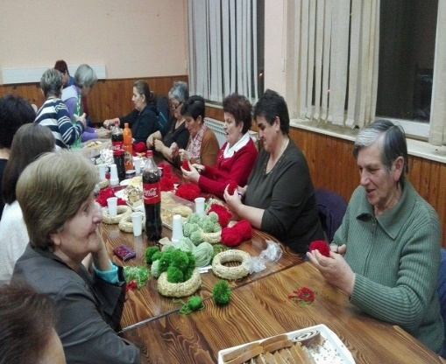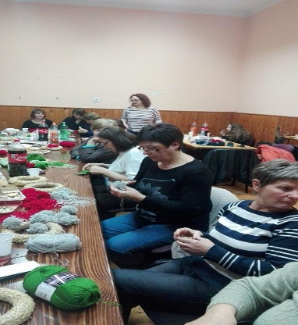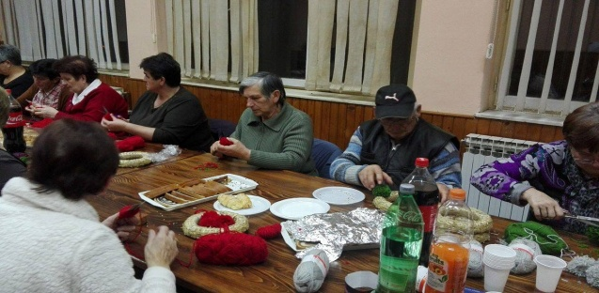

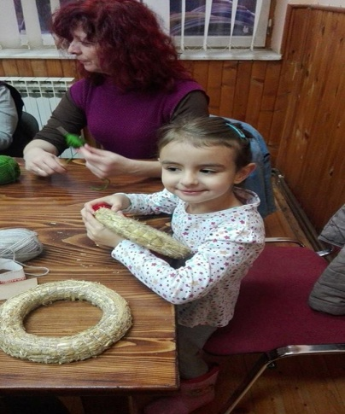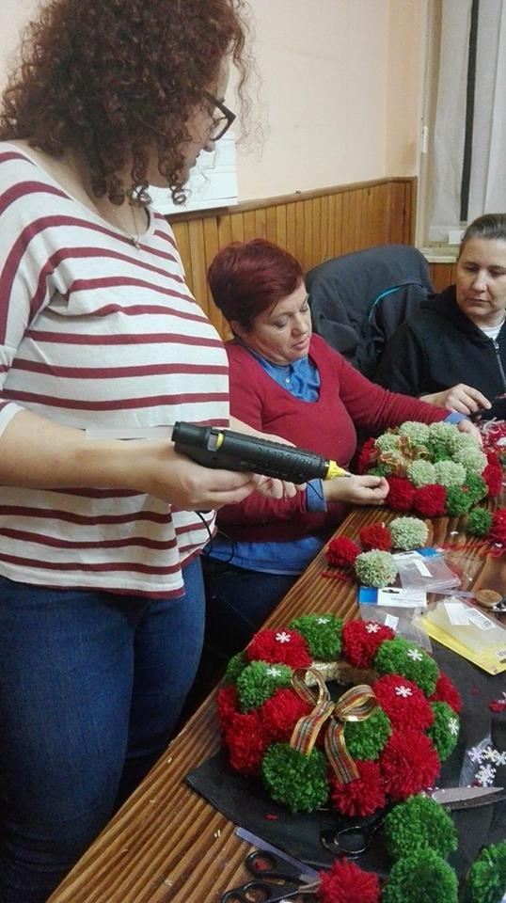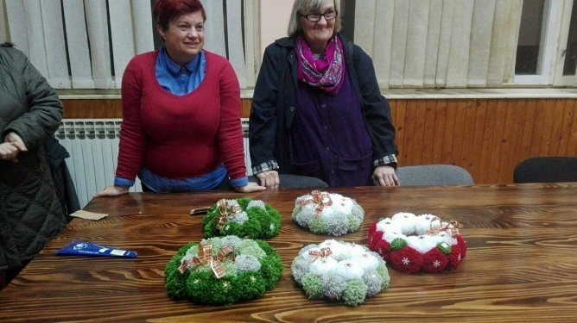

Sredstva za projekt „Niste sami“ odobren je na natječaju "Superseniori", kojeg su proveli Zaklada Slagalica i Zaklada zajednički put. Natječaj „Superseniori“ koji je bio namijenjen udrugama čije su programske aktivnosti usmjerene na podizanje kvalitete života osoba starije životne dobi u lokalnoj zajednici (na području Osječko-baranjske i Vukovarsko-srijemske županije te Grada Zagreba). Projekt se financira sredstvima Nacionalne zaklade za razvoj civilnoga društva kroz Razvojnu suradnju u području filantropije i zakladništva u okviru Tematskog fonda "Demokratizacija i razvoj civilnoga društva 2.0".

